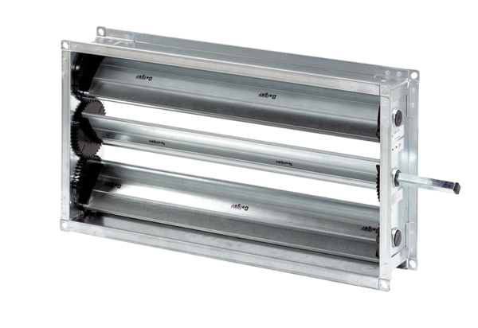Volet de fermeture de gaine rectangulaire RKP 50Unité de conditionnement : 1 pièceGamme: D
Numéro de référence : 0151.0240Fabricant : MAICO

